传承办学文脉，出版校本育人教材

春暖花开读书时！今日品读：《江南海洋文化》！
近日，由上海海洋大学一流学科文化著作项目支持，上海海洋大学海洋文化与法律学院硕士生导师滕新贤副教授所著的《江南海洋文化》一书，由上海三联书店出版发行。
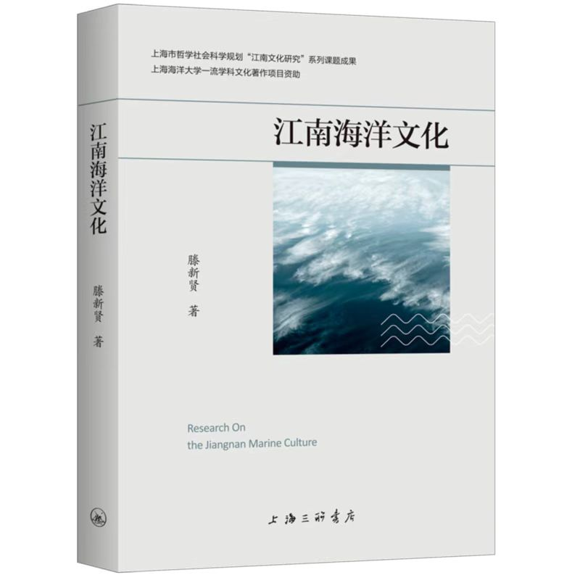
该书由“导论”“海洋文化与江南名城”“江南海盐文化”“江南舟船航运文化”“江南海潮文化”“江南海洋信仰”6部分构成，计22万字。
《江南海洋文化》从海洋文化的视角出发，通过对文化意义上的江南代表城市，以及江南地区的海盐文化、舟船航运文化、海潮文化、海神信仰的梳理和分析，以丰富的资料，充分阐述了海洋文化在江南文化形成及发展、成熟过程中的重要作用。
作者指出：海洋文化是江南文化的一条重要根脉。江南文化不仅有着柔婉、崇文的柔性特征，更具有勇敢、进取、包容等刚性特征，而后者正来源于江南地区的海洋文化。江南海洋文化开拓进取、兼容并包的精神对于包括海派文化在内的江南文化的形成及发展具有极为重要的影响。它既是江南文化不断向前的内驱力，也是江南文化最重要的精神内核。

何处是“江南”？
从历史上看，“江南”是个不断变化，极富伸缩性的概念。它不仅是自然地理区域概念，还是社会政治区域概念、地域文化概念。大多数研究者主张将历史上的“八府一州”作为江南的地理范围。但其围绕“江南”所做的各种研究多数并不局限在这一范围内，而是以“八府一州”为核心，将研究对象的地域范围扩大到整个“长三角”地区。

“江南文化”就是
长江以南地区的文化？
由于作为自然地理区域概念的“江南”本身就是模糊的，作为社会政治区划概念的“江南”也屡次变迁，作为文化概念的“江南”自然也存在部分争议。绝大多数学者认为，江南文化研究的视阈绝不能局限于以太湖流域为代表的长江以南的东部地区，而应将地理上不属于江南，但区域文化却有着明显的江南特色的地区也纳入研究范围。因此，文化意义上的“江南”，不仅包括了处于长江以南的上海、苏州、无锡、常州、芜湖、杭州、湖州等地，也包括地处江北的安庆和扬州。
这一地域中的所有物质生产活动及其产品，在社会实践中建立的各种规范自身行为和协调相互关系的准则，以及人们在长期社会交往中约定俗成的习惯和风俗，人们的各种社会心理和社会意识形态，如价值观念、审美情趣、思维方式，还有由此而产生的文学艺术作品等，都属于江南文化的范畴。

海洋文化与江南名城
今人大都赞叹江南地区的繁荣富庶，流连于江南名城的小桥流水，却鲜有人关注到江南社会发展与海洋的渊源。探究江南历史，不难发现：整个江南沿海地区的城镇发展都与海洋有着密不可分的关系。无论是江南的首个国际化都市扬州，还是南宋时盛极一时的杭州，亦或是明清时被誉为“江南首邑”的苏州，其诞生、发展，都离不开海洋文化的驱动。
上海市市标主体图案的中心是扬帆出海的沙船，象征着上海是一个历史悠久的港口城市；三角图形的螺旋桨，象征着上海是一座不断前进的城市；而作为沙船背景的早春白玉兰，则象征着这座城市的勃勃生机。
江南海盐文化
江南自古以来就是海盐的重要生产基地。盐业的兴衰与江南沿海城镇的兴起、变迁有着极为密切的关联，其意义绝不在江海航运之下。
据浙江萧山跨湖桥文化遗址出土的黑光陶推定，浙江地区至少在7000多年前就已经开始用海水制盐了。而在整个中国古代时期，主要位于今江苏省的两淮盐区和主要位于今浙江省的两浙盐区是全国最重要的海盐生产基地。
江南舟船航运文化
江南有着近8000公里长的海岸线。对于江南人来说，舟船的重要性是不言而喻的。
萧山跨湖桥独木舟的出土印证了《易·系辞下》曰：“刳木为舟，剡木为楫，舟楫之利，以济不通，致远以利天下”的记载。
早在春秋战国时期，今江苏、浙江等江南地区的造船水平就已经相当高了。到隋唐时期，由于大一统的政治局面以及相对安定的社会环境使得国内商业较为繁荣，海内外经济交流日趋频繁，江南地区对于船只的需求量猛增，推动造船业进一步高速发展。
唐代的造船技术堪称世界领先水平。其最突出的表现是已经广泛使用了榫接钉合工艺和水密隔舱等先进技术。
江南海潮文化
广陵潮和钱塘潮是江南历史上影响力最大的涌潮。相较于“时运不济”的广陵潮，钱塘潮可谓占据了天时、地利、人和。如今的钱塘江大潮既是我国历史上的三大涌潮之一，也是当今世界尚存的三大涌潮之一。“吴越中分两岸开，怒涛千古响奔雷”是古人对钱塘潮声犹如天崩地坼的形象描绘。
江南海洋信仰
就地区性海洋神系的复杂程度来说，国内几乎没有哪个区域能够与江南地区相比。江南海洋神祇不但数量众多，而且其神职变化反映着江南文化由尚武到崇文的重大变化。整个江南海洋信仰体系在呈现出开放性、融合性特征的同时，具有很强的自我保护性。

《蟹文化》书写蟹史蟹趣
日前，由上海市河蟹产业技术体系支持，上海市河蟹产业技术体系经济文化组成员、上海海洋大学经济管理学院硕士生导师宁波副研究员和陈晔副教授编著的《蟹文化》一书由学林出版社出版。
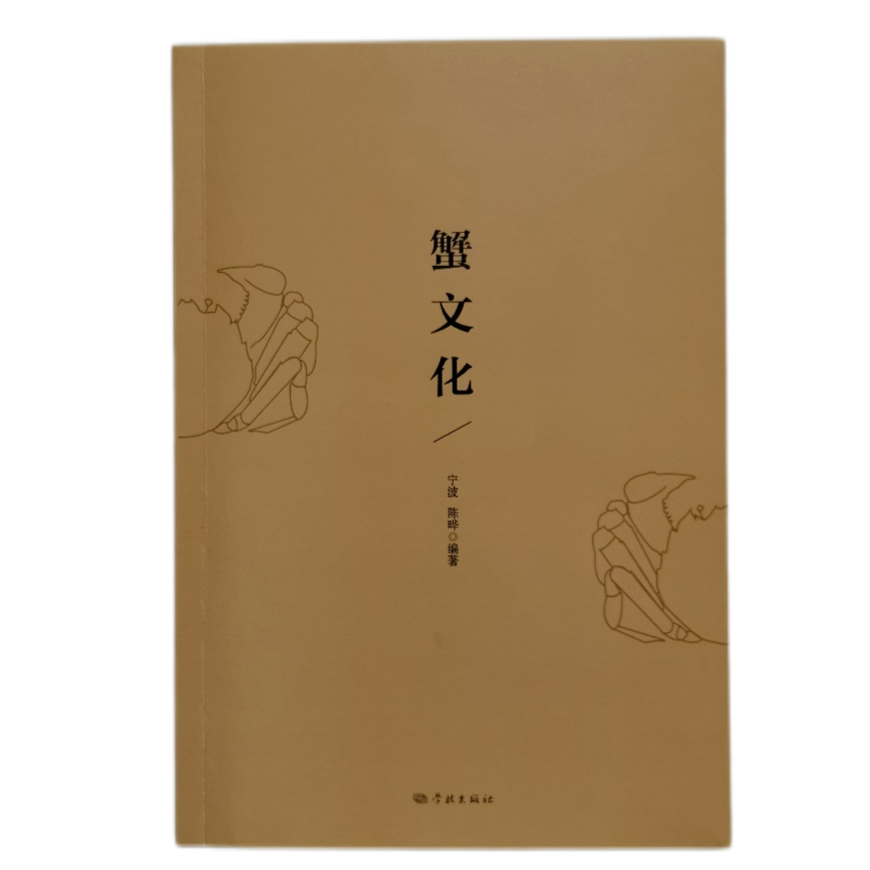
《蟹文化》
该书分蟹文化的基本知识、蟹文化的历史与发展、文学中的蟹文化、艺术中的蟹文化、食蟹文化、蟹文化资源的应用6章，计14万字，图文并茂介绍了中国河蟹这一物种的文化知识。
中华文化洋洋大观，其中所创造和积累的蟹文化，可谓人文物种中的一朵奇葩，闪耀着独特魅力。蟹文化在中国南北均有分布，尤以江南为最。上海开埠后，蟹文化在上海更是一路走红，成为上海金秋时节绕不过去的文化盛景。
河蟹学名中华绒螯蟹，是一种中国特产的生于半咸水、成熟于淡水的甲壳动物。河蟹于餐桌，是珍馐美味；于观赏，颇有威武雄壮之风；于劳作，是保水净水的干将。文人们赋予它传芦、郭索、无肠公子等雅称，艺术家们惟妙惟肖状其形态，美食家们不吝笔墨赞其风味，寻常百姓更是对河蟹偏爱有加。
一部《蟹文化》，既是一部蟹文化的发展史、文化史，也是一部浓缩的中国渔业史和中华民俗史。纵览中国历史，经济繁荣之世，也常常为蟹文化隆盛之时。随着河蟹产业的蓬勃发展，中国蟹文化会日益丰富和繁荣。

17年钻研、3000多张照片和一份执着于金鱼的热爱！
上海海洋大学建校110周年之际，上海海洋大学水产与生命学院高级工程师何为的专著《金鱼之美》付梓。全书300多张图片全部由何为掌镜拍摄，捕捉每一尾金鱼的神韵，并详细介绍了金鱼的名称、颜色、种类和其背后的历史故事、文化典故，让读者真正走进金鱼的世界。
该书由上海三联书店出版发行。为了编写《金鱼之美》一书，何为将其十几年来积累收集的文献资料悉心进行整理，并从3000多张金鱼照片中精选出三百张，可谓诚意十足。
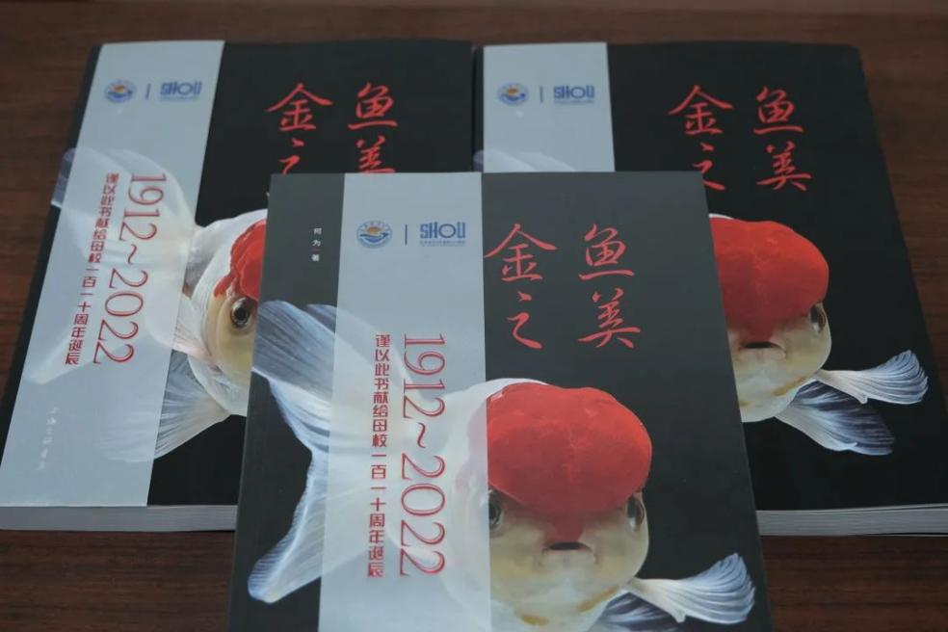
《金鱼之美》

多年热爱，17年钻研，形成专属“金鱼情”
1990年，何为毕业于上海海洋大学前身上海水产大学海水养殖专业，带着一群年龄相仿的学生一起养观赏鱼。那时候并没有水族专业，更没有水族实验室，他们借用宿舍楼里学生会的活动室设置水族箱及水处理系统。当时海水观赏鱼刚刚开始进入城市，在业内企业的资助下，他们远赴海南考察采购珊瑚礁鱼类，采样带回学校做养殖驯化试验。由此开始，一发不可收拾。先后涉猎了水族造景、各种门类的观赏鱼。因为毕业后从事水生生物学专业的教学研究工作，恰好把水生生物分类学与涵盖各个门类水生物种的水族生物密切结合起来，成为一个集热爱与工作于一身的研究方向。
近十年积累3000多张“绝色风景”
差不多十年前，随着对金鱼的认识不断加深，何为开始有强烈的愿望，要以一种方式留住“金鱼之美”。“世界上没有两条一模一样的金鱼，和每一条金鱼相遇都是偶然的瞬间，只有通过照片等手段才能定格每条金鱼之美，成为永恒的记录。”何为说。
苦心钻研几年之后，何为镜头下的“金鱼”开始游出了神韵。如今，对于金鱼的拍摄，何为已经有了一整套“何氏秘籍”。“拍金鱼需要设缸、布光等摄影技巧，需要把水族箱知识、金鱼饲养知识和对金鱼的深刻理解结合起来。除此之外还是一个等待的过程，也是一种享受金鱼之美的过程，仔细观察金鱼在水中的姿态，抓住最美的瞬间。”
据何为介绍，金鱼的尾鳍在游动过程中变化速度很快，最美的姿态往往转瞬即逝且再不会重复，所以时机的把握很重要。布好水族箱，铺上幕布，注入清水，“请”鱼入缸，何为就能对着拍上一整天。一天下来，几百张照片，运气好一点，能得到一个“最美的瞬间”，运气不好，毫无收获。如此坚持十余年，何为积累了三千张金鱼照片。
“够斜杠，有实力！”这是听过何为课的学生对他的评价。他不仅用自己的摄影作品讲解金鱼生物学知识，穿插介绍金鱼文化，还会通过专题讲座、公开课教同学们金鱼的拍摄技巧。
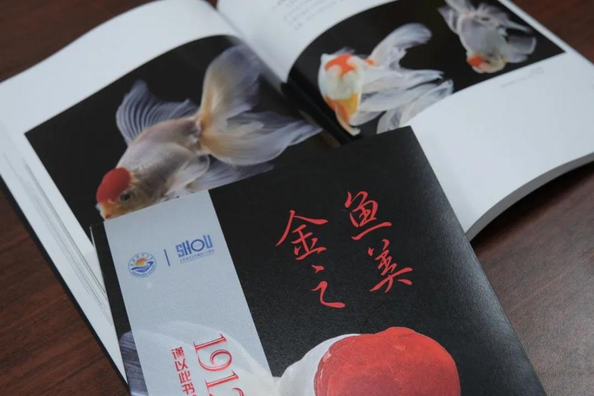

专著凝聚心血，让更多的人看到金鱼之美
金鱼起源于民间，有着文人雅玩的诞生背景，曾跃然于诗人的佳句，也曾摇曳于画师的丹青。现在，喜欢金鱼的人越来越多，但“这什么品种？金鱼有多少个品种？”往往是人们看了金鱼以后最初的问题。
何为解释，“一方面，历史上金鱼曾经是文人雅玩、贵族专享，自古以来相对小众，另一方面，金鱼的品种和一般生物知识中的物种不同，而且品种众多，普通人认识金鱼存在难度，导致鉴赏金鱼确实有一定的门槛。”
据何为介绍，中国古代并没有对金鱼进行分类的习惯，上世纪二十年代中国科学会会员陈桢是采用现代遗传学的方法研究金鱼的第一人。1923年，当他找到金鱼的时候，现代科学家对金鱼的研究正式开启。1984年，遗传学家王春元、李延龄首次提出了金鱼品种的检索表。在他们之后，金鱼品种只有名录和图鉴，缺少品种鉴定所需的检索表，至今已经近四十年。
“四十年间，金鱼的品种在不断变化，国际间的交流也日益密切，喜欢金鱼的普通人越来越多，我们确实要为大家编制一套简单的认识金鱼的工具。”为了让金鱼“小白”也能轻松辨别品种，何为在《金鱼之美》一书中，基于专业所学，从鱼类分类学角度编制简化的品种检索表，简化金鱼品种的认知工具。“龙晴组，就是指眼睛凸出的一类。这类鱼里，尾巴像蝴蝶的，就是龙睛蝶尾。”何为一边指着龙睛蝶尾的照片，一边介绍着品种检索表的使用方法，普通人短短几步也可轻松辨别。为了更好地对外传播，何为在介绍金鱼名称时，采用了中英双语对照，让中国人知道国外对金鱼的理解，让国外金鱼爱好者理解金鱼发源地对金鱼的命名和品鉴方法，推动世界各国金鱼爱好者的交流，传播中国金鱼文化。
在何为眼中，艺术和科学是相互融合、相辅相成的，金鱼就是一个很好的例子。“研究金鱼时，我们眼中金鱼许多美丽的‘变异’特性，常被作为研究遗传进化的模型，可以从中寻得许多遗传学规律。”因此，何为常常和同学们说：“金鱼是活的艺术品，是全人类通过遗传育种改造自然物种的典范。”他要求学生在水族科学技术专业的学习中，把所学的自然科学知识与文化艺术结合起来，在学习水族科学的基础上提高文化艺术修养。
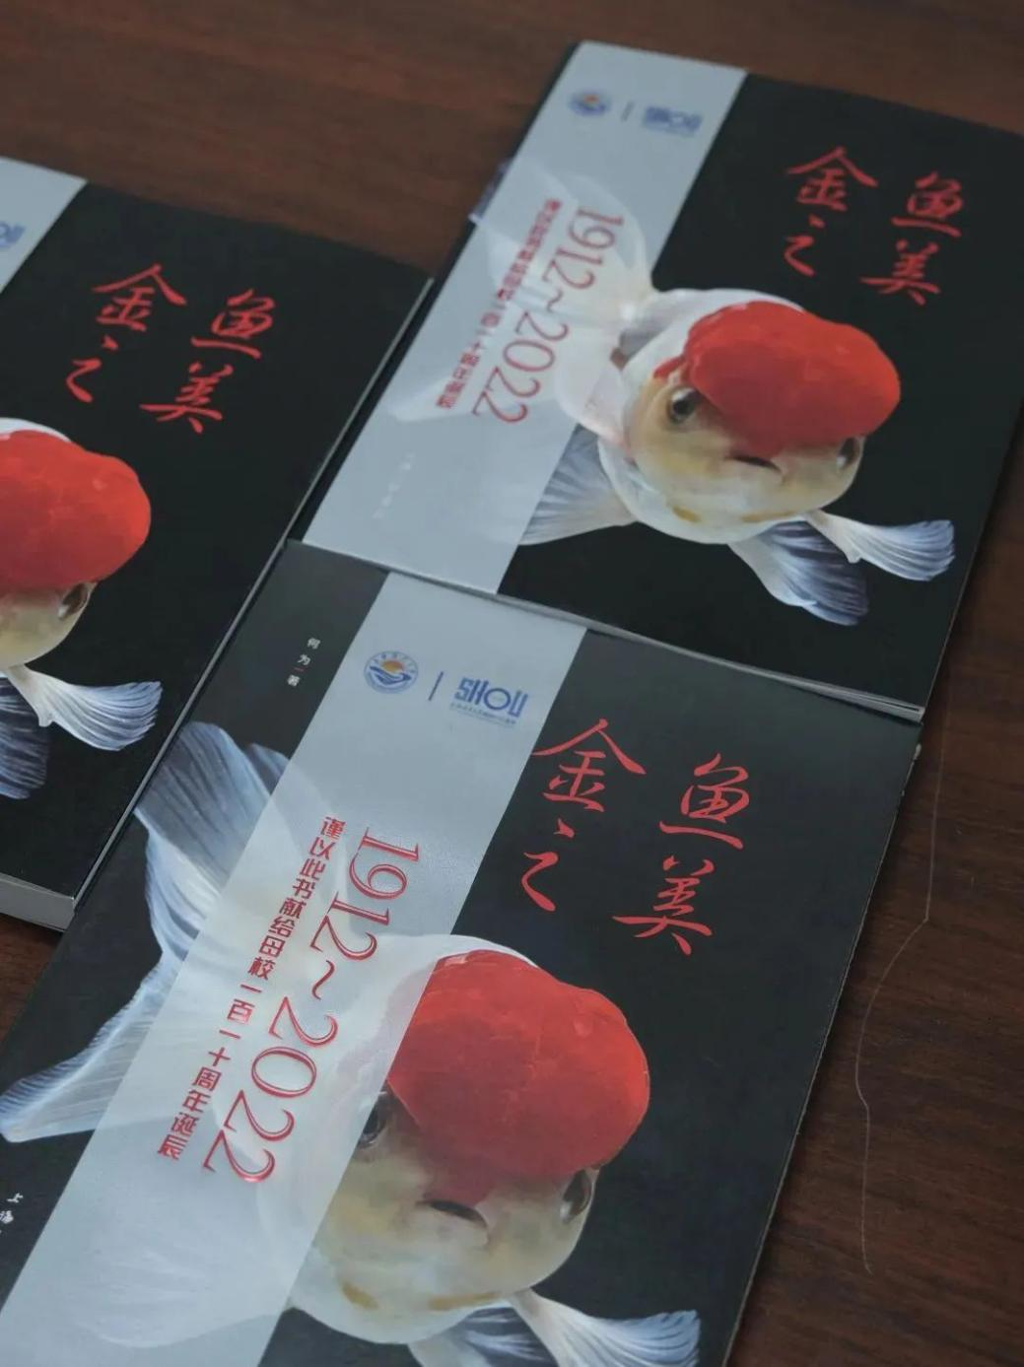
“缤纷水族，多彩人生”是上海海洋大学水族科学与技术专业师生用来概括专业的一句话。如何成就“多彩人生”？何为认为，水族科学与技术专业是一个创造与展现水生生物之美的专业，需要同学们不仅仅局限于自然科学领域，还要更多地跨出自然科学范畴，用文化艺术的眼光去观察研究对象，才能开拓出水族科学领域更大的天地，成为创造型人才，在人生的道路上走得更远。

《一起出海吧：海豆大洋科考记》新书上市！

有这样一个人。他是一个真正的科学家。他跟大海有着深深的羁绊。他就是崔维成教授——“蛟龙”号副总设计师，2012年作为试航员亲自驾驶“蛟龙”号下潜到了7036米的深度，被中共中央和国务院授予“载人深潜英雄”荣誉称号。
他从来没有接触过潜水器，但是国家有需要，他便义无反顾地投入到全新的领域，凭借强大的学习能力和坚持不懈的毅力，“蛟龙”号诞生了，他也与深海结下了不解之缘；
他和“蛟龙”号的第一次海试，就遭遇上了“莫拉克”台风，面对突然恶劣的天气条件和未知的下潜变数，他毅然在船上签下“生死状”，带头下潜，成为了载人深潜英雄；
他在“蛟龙”项目正取得辉煌时，选择悄然离开，首次引入“国家支持+民间投入”“科学家+企业家”的产学研合作新模式，发起“彩虹鱼挑战深渊极限”的项目。
他的经历让人无限钦佩，但他自己却是轻描淡写，跟大家分享了他的座右铭。那是崔教授的偶像中国近代实业家、政治家、教育家张謇的一句名言：
天之生人也，与草木无异，若遗留一二有用之事业，与草木同生，即不与草木同腐。
（他出海乘坐的科考船“张謇”号也是因为用了偶像之名，向偶像致敬）
这样的人，正是心有海之自由，又有海之博大，还有走向大海的无限勇气和能力，鼓舞着怀揣海洋梦的人，向海洋进发。于是——
有了这样一本书。
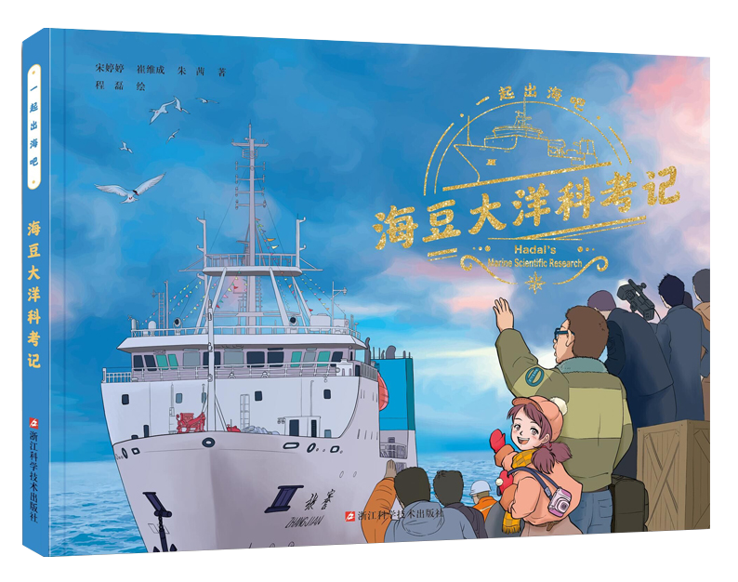
这是根据崔教授及团队的真实的出海科考经历改编而成的、国内少见的反映深渊科考的原创科普绘本——《一起出海吧：海豆大洋科考记》，揭开远洋科考的神秘面纱。
本书从选题策划到最终出版，历时超过2年时间。
在内容上，从立意到文本，无一不是作者精心打磨，力求用轻松的写作手法，佐以出海科考的各种不为人知的、特别的素材，为读者奉上新鲜、真实、愉悦的阅读盛宴。
为了让青少年读者更有代入感，书中设置了一个小女孩形象海豆，可以跟随她一起去体验出海的全过程。
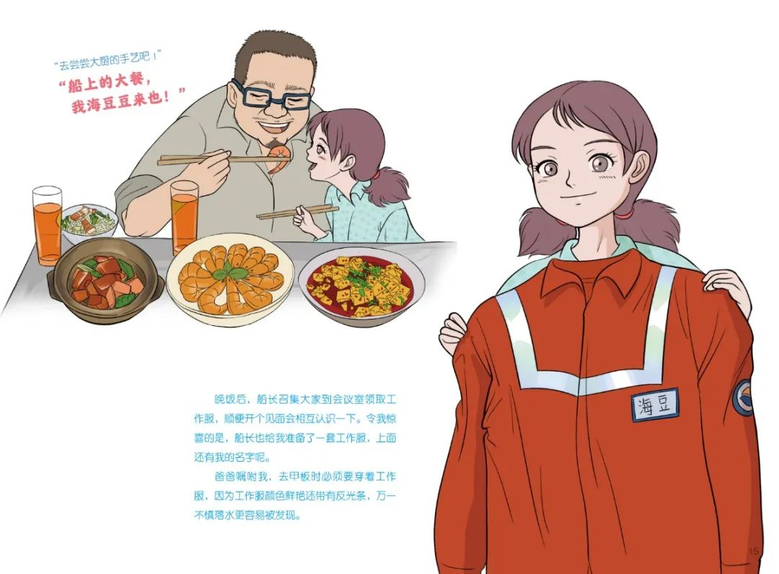
平常又不平常的船上生活
闻所未闻的赤道祭
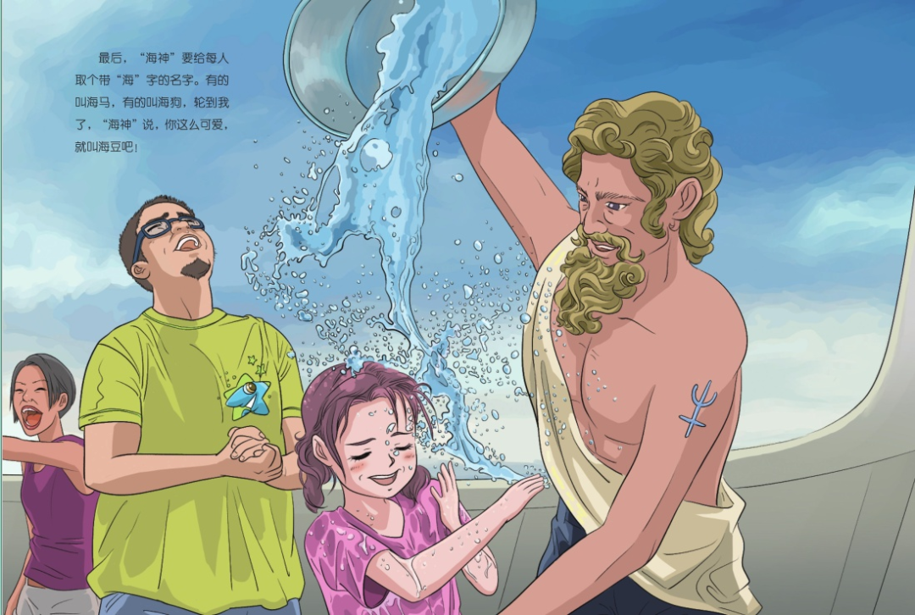
书中还有更多精彩的船上见闻等你来发现哦！
在插图上，绘者以科普的严谨精神，为了精准地再场科考相关的场景，多次去现场实地考察，采访相关人员，向他们讨要相关资料，力求为读者呈现细节丰满、极具冲地力的视觉盛宴。
“张謇”号的侧视图，“蛟龙”号的下潜图等等，你想像不到的场景图和机械图。
正如崔教授时常挂在嘴边的话：
希望学子们要有自己的梦想，要有逐梦的勇气。
我们希望青少年们阅读本书以后，能满足一点自己的好奇心，知道一些科学知识，了解一点科研工作者的日常。如果能让青少年们对海洋、对科学有一点点向往，那么这本书就圆满了，说不定将来有一天，你就是海上的一员扬帆远航！

上海海洋大学《中国海洋及河口鱼类系统检索》付梓
9月8日一早，上海海洋大学钟俊生教授捧着一本新书来看望87岁高龄的伍汉霖恩师，将前一天他刚刚收到的中国农业出版社寄来的《中国海洋及河口鱼类系统检索》样书交给伍汉霖先生。“伍汉霖 钟俊生 主编”八个大字清晰可见。伍老掩饰不住自己的喜悦，抚摸着封面感慨万千：“10年了，在我有生之年，能完成这件大事，真是不枉此生了！”
为了这本287.5万字的《中国海洋及河口鱼类系统检索》，伍汉霖先生策划和准备了整整10年。他领衔并召集了我国的14位鱼类学研究者，考证了中国的3711种海洋及河口鱼类，分工进行了编写。该书的完成，是鱼类学研究的一件盛事，对全面了解我国海洋及河口鱼类多样性和分布具有重大的现实意义。
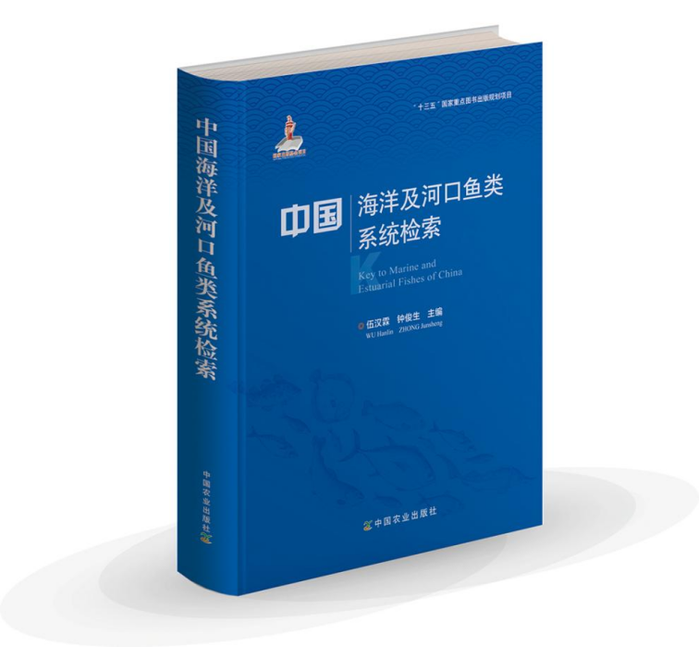

挑战高难度，这是鱼类的新版“现代汉语词典”
中国的鱼类物种多样性极为丰富，以致种类鉴别和形态描述技术难度高。虽然中国鱼类分类学研究队伍规模逐步壮大，但由于资料分散、统计收集难度大，整合中国鱼类系统分类学工具书非一人之力所能完成，这项工作一直乏人问津。业内对编写一本新的鱼类检索工具书呼声甚高，亟须鱼类分类学者编写一本系统的“鱼类字典”。
彼时的伍汉霖早已从上海海洋大学退休，正是颐养天年、含饴弄孙的年纪。他放不下的，仍然是当年考入上海水产学院水生生物专业的初心：“摸清中国的鱼类种数，为它们立个名。”他叫来了自己的弟子钟俊生，两人便开始行动起来。
“这是一项非常重要的，也是异常艰苦的工作，我们就像编写鱼类的‘汉语词典’，当读者想要认识或判断某种鱼的时候，就可以从这本书里进行检索。为了便于读者使用，我们对鱼类各目、科的分类特征进行详细的描述，对每种鱼以最直观的形态鉴别特征进行检索，还对其生活习性、分布、经济价值等进行较为详细地描述。”钟俊生说。
编写过程中，编写团队考证了东海和南海大陆架外缘及大陆斜坡海域的渔业资源综合考察中采集到的深海鱼类，为《中国海洋及河口鱼类系统检索》的编著增加了大量罕见标本，弥补我国深海鱼类的空白。
编一本海峡两岸都能接受的新版工具书
众所周知大陆与台湾同宗同源，但由于诸多因素的影响，海峡两岸人民对于鱼类的中文名使用上差异很大，影响及阻碍了两岸的交流与合作。
“既然要编新的工具书，那就要编写一本海峡两岸读者都能接受并使用的鱼类系统检索。”伍汉霖把这个想法告诉了钟俊生，两人就开始各自分头行动。
靠着上海海洋大学鱼类学研究团队几十年海洋及河口鱼类分类学研究的基础，他们联系到了台湾的鱼类学家，并与他们开展了密切的交流与合作，希望能够为海洋及河口的生态环境研究与保护、渔业资源开发利用等提供科学依据，并促进海峡两岸在海洋及水产领域的学术交流和信息互通。《中国海洋及河口鱼类系统检索》一书对海峡两岸鱼类名称予以对照统一，进一步促进了海峡两岸鱼类研究的深度交流。
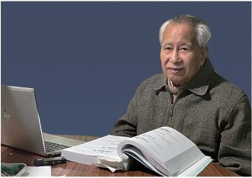
伍汉霖教授在进行专著的审稿
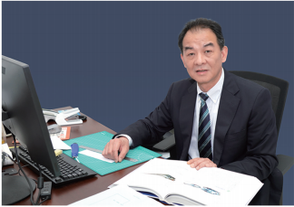
钟俊生教授在进行专著的统稿
鱼类学研究的国际大联动
十年时间，伍汉霖带领上海海洋大学鱼类学研究团队，重新鉴定及整理上海海洋大学鱼类标本馆采自全国各海区的2700种鱼类标本，积累了大量的资料，做了充分的准备工作。
除此之外，他们还联系了海内外学者，将研究成果进行共享和推进，开启了鱼类学研究的一场国际大联动。他们与日本高知大学世界著名石首鱼类专家佐佐木博士合作，重新研究和鉴定中国产石首鱼类的分类、形态、分布等。对石首鱼科重新研究，解决了该科以往存在的许多遗留问题，这是迄今为止中国沿海所产唯一有效的石首鱼类名录。
在这场国际学术大联动中，他们与同行们深入切磋交流，收获了深厚的学术友谊和珍贵的鱼类标本。在虾虎鱼类研究方面，英国布里斯托大学的Peter Miller博士，赠送了采自欧洲内陆各地的罕见虾虎鱼类标本近百种。加拿大多伦多大学生物进化和生态实验室Winter Bottom博士，先后赠送采自太平洋中、西部的稀有海洋鱼类标本近百种，还赠送了采自印度洋查戈斯群岛极其罕见的鱼类标本数十种。京都大学博物馆的Nakabo博士，协助对中国沿海鲉形目的分类、形态、分布重新做了研究。他们还与世界著名䲗科鱼类学家Fricke博士合作，研究了中国䲗科鱼类的种类、形态特征和区系分布。这些来自国外的鱼类标本，为该专著的完成提供了极为重要的比较参考依据。
致敬教师节最珍贵的礼物
数九寒冬、春去秋来、炎炎夏日，变的是天气和温度，不变的是执着于学术研究的挚爱和坚守。伍汉霖平日生活节俭简单，更多的时间和精力都用在了对鱼类的研究当中。2019年初日本明仁天皇退位前夕，媒体纷纷来采访这位天皇的学术挚友。在接受最初的几个采访之后，伍汉霖谢绝了纷至沓来的媒体，仍然闭门书斋苦修鱼经。钟俊生的假期和业余时间都用在了这本书上。
“伍老一直在争分夺秒地编著这本书，我们一直在努力。这是对我们多年学术研究的一个总结和提升，也是一个育人的过程。从2019年6月，14位作者提交了全部初稿后，我授课《鱼类学》班级的一位学生主动请缨，花了整整一周时间，按分类系统将所有书稿整合排版形成了这本书的雏形。特别是目前研一的学生，无数次对本书的鱼图、中文名、学名进行核对，尤其是对中文名、拉丁文学名索引的完成做出来了重大贡献。这本书也记载了他们的成长，也可以说是我们几代师生努力的结晶。”钟俊生说。
“在中国农业出版社编辑人员和大家的共同努力下，这本巨著付梓适逢教师节，这是我们作为高等教育工作者对自己职业最崇高的礼敬和献礼，也是伍老最大的心愿。”
这样一部鸿篇巨著，凝结了老中青海大人和中国乃至世界鱼类研究学者的智慧和心血。它的出版是伍汉霖老先生等老科学家们不忘初心砥砺奋进的回报，也是他们致敬教师这一太阳底下最光辉的职业最珍贵的礼物。

